1. En la ficha de producto que la imagen tenga ubicado dentro el código millgom

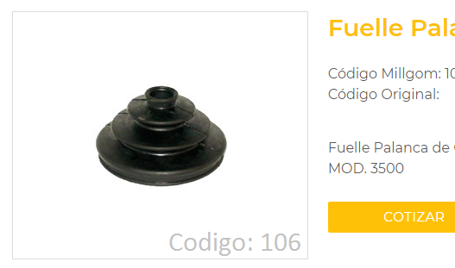

1. Corregir menú de navegación en determinada resolución

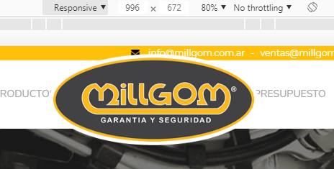

1. Añadir producto a novedades
2. Añadir un bloque en el home para mostrar los productos destacados (Daniel comento que sea un slider)
3. Ampliar la imagen de los productos de 4 a 3 columnas en el home y en la sección productos.
4. 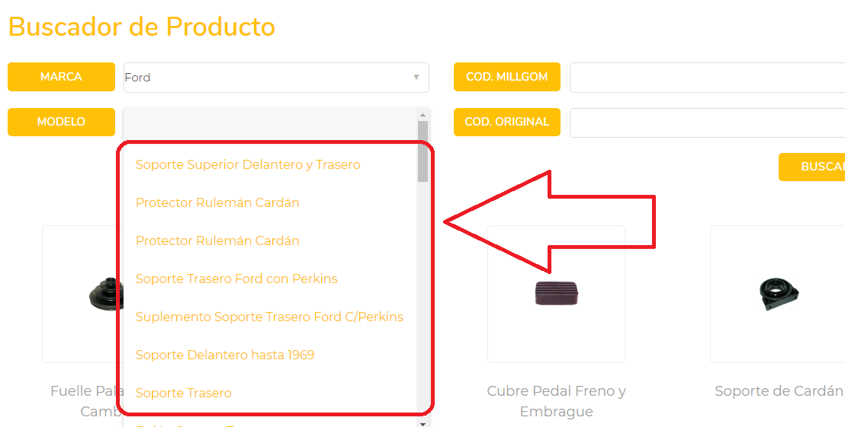Añadir la posibilidad de que en el campo modelo salgan los modelos como en el catalogo no el nombre del producto

El sitio web no tiene un lugar donde ubicar los productos por modelo solo por marca

1. Cambiar el color amarillo usado por #e2a71e
2. Cambiar las fuentes por un tono de gris mas oscuro #191919 y aplicarle font-weight: 500
3. Mensaje cuando el producto no se encuentre en el buscador
4. Resaltar código millgom en la ficha de producto
5. Cargar productos faltantes
   1. Faltan Cod 523 -524 - 524H - 525 – 526 – 603 - 645 - 646 - 647 - 648 - 649 - 650 - 651 - 652 - 653 – 654 – 793 – 793 – 795 – 796 – 821 – 822 – 825 - 826 -827 - 828 - 829 - 831- 832 - 833 - 834 - 835 - 836 - 850 - 851 - 852 -853 -854 -855 -857 -858 – 859 – 860 – 861 – 862 – 863 – 864 - 865 -866 -870 -871 -872 -873 -874 -880 -881 -882 -883 -884 -885 -886 -887 -890 -891 -892-893 -895 -896 -897 -898 – 1100 - 1100 - 1101 - 1102 - 1103 - 1104 - 1105 - 1106 - 1107 - 1108 - 1109 - 1110 - 1111 - 1112 - 1113 - 1114 - 1115 – 1116 - 1117 - 1118 - 1119 - 1120 - 1121 - 1122 - 1123 - 1124 - 1125 - 1126 - 1127 - 1128 - 931 - 932 - 933 - 934 - 935 - 936 - 937 - 938 - 939 - 940 - 941 - 942 - 943 - 944 - 945 - 946 - 947 - 948 - 949 - 950 - 951 - 952 - 953 - 954 - 955 - 956 - 957 - 958 - 959 - 960 - 961 - 962 - 963 - 964 – 930/3 esta con 930-3 - 931/3– 932/3– 932/4– 933/3– 933/4– 934/3– 934/4– 930/3– 921/2– 931/2– 932/2– 934/2– 920/1– 921/1– 930/1– 933/1– 965– 966– 967– 968– 969– 970– 971– 972– 973– 974 - 975– 976– 980– 981– 982– 983– 984– 984H– 985 - 986– 987– 988– 2005– 2006 – 965– 966– 967 – 962 Agrale - 1300 – 20005 – 20007 – 200007/1 – 20008 – 20009 – 1500
   2. 611 esta mal la imagen y descripción
   3. 634 mal imagen
   4. 404 la imagen esta mal
   5. 519 no es la imagen